Светильник общего назначения стационарный для наружного освещения (садово-парковый), Т.М. "Feron", серии (типы): DH
модели: DH022-450, DH022-650, DH022-1100, DH027-450, DH027-650, DH027-1100
Инструкция по эксплуатации и технический паспорт
- Назначение изделия
  - Уличные декоративные светильники-столбы ТМ “Feron” серии DH предназначены для общего и декоративного освещения садовых дорожек, декоративных лужаек, скверов, детских площадок, загородных участков, фасадов зданий и пр.
  - Светильники предназначены для работы в сети переменного тока с номинальным напряжением 230В/50Гц по ГОСТ 29322-2014. Качество электроэнергии должно удовлетворять ГОСТ Р 32144-2013.
  - Степень защиты корпуса светильника от попадания пыли и влаги IP44.
  - Светильники не предназначены для использования на средствах наземного и водного транспорта, а также во взрывопожароопасных зонах.
  - Перед началом эксплуатации светильника ознакомьтесь с данной инструкцией.
- Технические характеристики
модели | DH022-450, DH027-450 | DH022-650, DH027-650 | DH022-1100, DH027-1100
Максимально допустимая мощность лампы | 18Вт
Диаметр колбы лампы не более | 55 мм
Количество ламп в светильнике | 1шт.
Патрон | Е27
Степень защиты от пыли и влаги | IP44
Класс защиты | I
Диапазон рабочих температур | -40°...+40°С
Климатическое исполнение | У1
Относительная влажность | Не более 90%
Атмосферное давление | 650-800 мм.рт.ст.
Материал корпуса | сталь
Материал рассеивателя | PC
Габаритные размеры | 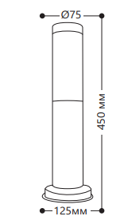 | 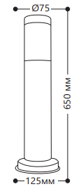 | 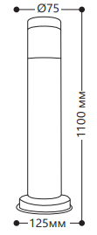
- Комплектность
  - светильник;
  - инструкция по эксплуатации;
  - коробка упаковочная
Примечание — Лампа и крепежи в комплект поставки не входят.
- Указания мер безопасности
  - ПОМНИТЕ! Переменное сетевое напряжение опасно для жизни. Запрещается во избежание несчастных случаев производить ремонт, чистку светильника и заменять лампу в светильнике без отключения напряжения в линии питания светильников.
  - Монтаж и подключение светильника должен осуществлять квалифицированный персонал, имеющий допуск по электробезопасности не ниже III.
  - Радиоактивные и ядовитые вещества в состав светильника не входят.
- Подготовка изделия к работе и техническое обслуживание
  - Внимание! Установка светильника должна производиться квалифицированными специалистами, исключение составляют чистка и замена ламп.
  - Достаньте светильник из упаковки и проверьте наличие всей необходимой комплектации.
  - Перед установкой убедитесь, что электрическое питание сети отключено. Подключение светильника необходимо осуществлять через устройство защитного отключения, рассчитанное на дифференциальный ток не более 30мА.
Помните, что при наружной установке все места электрических соединений должны быть надежно изолированы и герметизированы.
  - Осуществите подвод кабеля питания к месту установки светильника. Фаза питающего кабеля должна подаваться через защитный автоматический выключатель на 10А. Кабель должен содержать три провода: фазу, нейтраль и провод защитного заземления. Кабель должен быть защищен от механических повреждений. Для этого глубина кабельного канала должна составлять не менее 60см. Для защиты кабеля используйте гофру
  - Чтобы обеспечить хорошую устойчивость фонаря, предусмотрите бетонный фундамент глубиной в 30см.
  - Проложите кабель питания через центр фундамента и выведите на поверхность для подключения светильника.
  - Обозначьте места крепления светильника. Для определения мест для сверления используйте схему основания светильника.
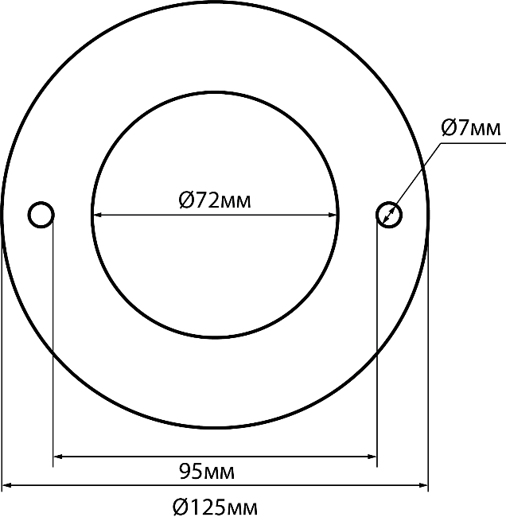
  - Просверлите отверстия и вставьте в них дюбели.
  - Соедините провода питания светильника к сети при помощи клеммной колодки:
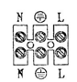
  - Закрепите основание светильника на монтажной поверхности при помощи болтов-фиксаторов.
  - Выкрутите плафон светильника и установите лампу в патрон. Затем закрутите плафон.
  - Включите питание.
- Характерные неисправности и методы их устранения
Внешние проявления и дополнительные признаки неисправности | Вероятная причина | Метод устранения
При включении светильника лампа не зажигается | Отсутствует напряжение в питающей сети | Проверьте наличие напряжения питающей сети
При включении светильника и наличия напряжения в питающей сети лампа не зажигается | Неисправна лампа | Замените лампу
 | Нарушена целостность электрических цепей в светильнике или кабельной канализации | При отключении светильника проверьте с помощью измерительного прибора целостность цепей
Если после произведенных действий светильник не загорается, то дальнейший ремонт не целесообразен (неисправимый дефект). Обратитесь в место продажи светильника
- Срок службы и хранение
Срок службы светильников в упаковке не менее 5 лет. Светильники хранятся в картонных коробках, в ящиках или на стеллажах в сухих и отапливаемых помещениях.
- Транспортировка
Светильник в упаковке пригоден для транспортировки автомобильным, железнодорожным, морским или авиационным транспортом.
- Утилизация
Светильник не содержит в своем составе токсичных и дорогостоящих материалов. По окончании срока эксплуатации светильник следует разобрать по типу материалов и утилизировать как твердые бытовые отходы.
- Сертификация
Продукция сертифицирована на соответствие требованиям ТР ТС 004/2011 «О безопасности низковольтного оборудования», ТР ТС 020/2011 «Электромагнитная совместимость технических средств», ТР ЕАЭС 037/2016 «Об ограничении применения опасных веществ в изделиях электротехники и радиоэлектроники». Продукция изготовлена в соответствии с Директивами 2014/35/EU «Низковольтное оборудование», 2014/30/ЕU «Электромагнитная совместимость».
- Информация об изготовителе и дата производства
Сделано в Китае. Изготовитель: Ningbo Yusing Electronics Co., LTD, Civil Industrial Zone, Pugen Village, Qiu’ai, Ningbo, China/ООО "Нингбо Юсинг Электроникс Компания", зона Цивил Индастриал, населенный пункт Пуген, Цюай, г. Нингбо, Китай. Филиалы завода-изготовителя: «Ningbo Yusing Electronics Co., LTD» Civil Industrial Zone, Pugen Village, Qiu’ai, Ningbo, China / ООО "Нингбо Юсинг Электроникс Компания", зона Цивил Индастриал, населенный пункт Пуген, Цюай, г. Нингбо, Китай; «Zheijiang MEKA Electric Co., Ltd» No.8 Canghai Road, Lihai Town, Binhai New City, Shaoxing, Zheijiang Province, China/«Чжецзян МЕКА Электрик Ко., Лтд» №8 Цанхай Роад, Лихай Таун, Бинхай Нью Сити, Шаосин, провинция Чжецзян, Китай. Индастриал, населенный пункт Пуген, Цюай, г. Нингбо, Китай. Импортер: ООО «СИЛА СВЕТА» Россия, 117405, г. Москва, ул. Дорожная, д. 48, тел. +7(499)394-69-26. Уполномоченный представитель в РФ: ООО «ФЕРОН». 129110, Россия, Москва, улица Гиляровского, дом 65, строение 1, этаж 5, помещение XVI, комната 41. Телефон: +7 (499) 394-10-52.
Дата изготовления нанесена на корпус светильника в формате ММ.ГГГГ, где ММ – месяц изготовления, ГГГГ – год изготовления.
- Гарантийные обязательства
- Условия гарантии на светильник уточняйте на месте продажи товара. Максимальный срок гарантии на светильник 1 год (12 месяцев) с момента продажи. Гарантия предоставляется на внешний вид светильника, при соблюдениях условий эксплуатации светильника с указанным в данной инструкции типом ламп.
- Гарантийные обязательства осуществляются на месте продажи товара, Поставщик не производит гарантийное обслуживание розничных потребителей в обход непосредственного продавца товара.
- Началом гарантийного срока считается дата продажи товара, которая устанавливается на основании документов (или копий документов) удостоверяющих факт продажи, либо заполненного гарантийного талона (с указанием даты продажи, наименования изделия, даты окончания гарантии, подписи продавца, печати магазина).
- В случае отсутствия возможности точного установления даты продажи, гарантийный срок отсчитывается от даты производства товара, которая нанесена на корпус товара в виде надписи, гравировки или стикерованием.
- Если от даты производства товара, возвращаемого на склад поставщика прошло более двух лет, то гарантийные обязательства НЕ выполняются без наличия заполненных продавцом документов, удостоверяющих факт продажи товара.
- Гарантия недействительна, если изделие использовалось в целях, не соответствующих его прямому назначению; дефект возник после передачи изделия потребителю и вызван неправильным или небрежным обращением, не соблюдением требований, изложенных в данной инструкции. А также, в случае воздействия непреодолимых сил (в т.ч. пожара, наводнения, высоковольтных разрядов и молний и пр.), несчастным случаем, умышленными действиями потребителя или третьих лиц.

